Затверджую» «Затверджую»
Директор ПрАТ «УЧБОВО-КУРСОВИЙ КОМБІНАТ» Головний суддя змагань.

________Д. В. Слета. ________А.І.Гриценко

Положення

про проведення відкритої професійної Першості України верхолазів-висотників «Харківська вертикаль». Транспортування, позиціонування та інші маневри з використанням методів промислового альпінізму. Евакуація пострадалого при виконанні робіт на висоті.

1.Цілі та задачі
а) Перевірка і підвищення рівня технічної підготовки працівників підприємств, що виконують висотно-верхолазні роботи, фахівців, які виконують роботи методом промислового альпінізму, співробітників рятувальних служб і спортсменів гірських видів спорту.
б) Ознайомлення з методами і технологіями виконання висотно-верхолазних робіт відповідно до вимог з безпеки міжнародної асоціації IRATA.
в) Обмін досвідом з питань техніки виконання верхолазних робіт, евакуації постраждалих з висотних об'єктів і застосовуваного для цих цілей спорядження.
г) Підготовка працівників до безаварійної роботи в сезоні 2018 року.
2.Час і місце.

Змагання проводяться, 29-го, 30-го квітня 2018 року за адресою: м Харків, проспект Петра Григоренка, 2, скалодром «Вертикаль».
Мандатна комісія відбудеться о 09.00, 29-го квітня 2018 року за адресою: м Харків, проспект Петра Григоренка, 2.

3.Керівництво змаганнями.
Загальне керівництво організацією та проведенням змагань здійснює ПрАТ «УЧБОВО-КУРСОВИЙ КОМБІНАТ», навчальний центр «UTC-ALPINDUSTRY», ПрАТ«АЛЬПСЕРВІС»
Безпосереднє проведення змагань покладається на суддівську колегію під керівництвом Гриценко А.І.
З питань організації та проведення змагань звертатися за телефонами: 099-066-17-51, 093-204-34-34, 050-364-20-68,
e-mail: utc.alpindustry@gmail.com

4. Умови проведення змагань
Змагання проводяться відповідно до правил охорони праці під час виконання робіт на висоті (НПАОП 0.00-1.15-07), норм і правил міжнародної асоціації IRATA і інструкції з техніки безпеки при проведенні практичних занять за програмою підготовки верхолазів та проведення змагань.
4.1. Учасники змагань.
До участі в змаганнях допускаються особи не молодше 18 років, які мають одне з підтверджень досвіду роботи на висоті:
- досвід виконання верхолазних робіт не менше року (підтвердження - довідка з місця роботи або ксерокопія з трудової книжки);
-посвідчення, що дає право виконувати роботи на вісоті;
-спортивна кваліфікація не нижче 3-й розряду з альпінізму, скелелазіння, туризму або спелеології;
- сертифікат IRATA (ксерокопія), логбук або ID картка.
Крім того учасники повинні:
- надати медичну довідку, що дозволяє займатися спортом або верхолазними роботами (див. Примітку 3);
- надати страховий поліс (див. Примітку 1);
-пройти інструктаж з техніки безпеки.
Змагання особисто-командні. Спочатку проводиться перший етап командної першості (кваліфікаційний). Потім проводиться другий етап командної першості. Останнім проводиться єтап особистої першості. В цьму єтапі учасники команд переможців командної першості ведуть боротьбу в особистій першості за головний приз змагань - сертифікат безкоштовного навчання на кваліфікаційних курсах IRATA (міжнародна асоціація працівників мотузкового доступу). Організації можуть заявляти кілька команд. Склад команди - 3 людини.
Заявки на участь в змаганнях можна подати на сайті utc-alpindustry.org в розділі оформлення заявок на навчання. При цьому, в графі додаткова інформація потрібно написати «участь в змаганнях». Крім того заявки приймаються по e-mail: «utc.alpindustry@gmail.com» та за телефонами: 099-066-17-51, 093-204-34-34, 050-364-20-68. Для тих, кому необхідно забезпечити проживання, заявки на замовлення житла необхідно подати до 19.04.18.

5. Програма і календар змагань.

29 квітня 2018 року. День заїзду.

29 квітня 2018 року. Мандатна комісія.
Проводиться за адресою: м Харків, проспект Петра Григоренка, 2, скалодром «Вертикаль», час - 9.00.
Загальні збори учасників змагань - 9.30

Демонстрація траси -10.00
Жеребкування -10.30
Засідання суддівської колегії - 10.45.
Старт першого учасника -11.00

30 квітня 2018 року. Другий день змагань (фінал.
Старт першого учасника - 09.00.

Розгляд протестів, підведення підсумків через 20 хвилин після фінішу останнього учасника.

6.Умови проведення змагань.
Змагання особисто-командні. Команда складається з трьох чоловік.
Змагання проводяться без суддівської страховки.
Порядок старту визначається загальним жеребкуванням.
Списки спорядження і саме спорядження пред'являються суддям для оцінки на безпеку з 10.30, але не пізніше ніж за 15 хв. до старту команди.
У разі відсутності спорядження у учасників, на команду видається три стандартних комплектів спорядження (див. Додаток 3)
Є вимога до карабінів. Вони повинні бути з муфтами і відповідати вимогам до карабінів згідно НПАОП 0.00-1.15-07. Інших обмежень по кількості і типу спорядження немає (якщо це не суперечить вимогам безпеки).
Під час проходження траси, при загрозі безпеці, суддя зупиняє роботу учасника до виправлення помилки і відновлення необхідного рівня безпеки. При накладенні штрафу на учасника, суддя повинен попередити його про порушення, зажадавши виправлення (таблиця штрафів додат 1, 2, 3).
Всі питання, не обумовлені в положенні, будуть вирішуватися на нараді суддівської колегії та представників команд. Виняток становлять питання, пов'язані із загрозою безпеці та життю учасників і глядачів. В таких питаннях, для безпеки, рішення може бути прийнято головним суддею в будь-який час.
7.Визначення переможців та нагородження.
Розподіл місць в командній першості здійснюється в залежності від часу проходження траси з урахуванням штрафних балів.
Команда, яка показала найкращий результат за часом займає перше місце. Решта місць також розподіляються залежно від часу проходження дистанції. Призові місця (1-е, 2-е і 3-е) нагороджуються дипломами та цінними призами.
Головним призом змагань є сертифікат на безкоштовне навчання в рамках кваліфікаційних курсів IRATA (Міжнародна асоціація промислового альпінізму). Цей приз присуджується за перемогу в особистій першості.
До участі в особистій першості допускаються учасники 3-х команд переможців командної першості. Місця командної першості визначаються за часом проходження другого етапу (переміщення в просторі та попадання в мішень), до якого додаються штрафні бали першого етапу (рятувальні роботи).
8.Умови прийому.
Стартовий внесок для участі в командній першості становить 350 грн. з людини. Вноситься кожним учасником при проходженні мандатної комісії секретарю і використовується на організаційні витрати.
Витрати з підготовки трас несе ПрАТ «НАВЧАЛЬНО-КУРСОВИЙ КОМБІНАТ», навчальний центр «UTC-ALPINDUSTRY» і спонсори. Витрати по відрядженню учасників та представників несуть організації, що відряджають або самі учасники.

9. Опис дистанцій змагань.

9.1.Дистанція № 1 командної першості. Рятувальні роботи. Знаяття пострадалого, що завис на KROLL, спусковому пристрої, системі FALL ARREST (кваліфікаційний єтап, естафета.).
1.Перед стартом кожний член команди обирає собі (шляхом жеребкування) один з трьох типів рятувальних робіт.
2. До старту, перший член команди стоїть на землі, канати не під’єднані. По команді судді, починає виконувати рятувальну роботу (згідно жеребкуванню).
3. Знявши пострдалого з зависання, рятувальник повинен опустити його і посадити на землю. Після цього передає естафету наступному члену команди.
4 Час зупиняється, коли третій рятувальник закінчив спуск пострадалого і посадив його на землю.
Так як це кваліфікаційний єтап, час проходження дистанції не має вирішального значення. Команда не повинна вийти за межі контрольного часу (з урахуванням штрафних балів). На цьому єтапі головне виконати роботу без помилок і вкластися в контрольний час. Під час проходження дістанції допускається до 2-х малих помилок (см. Перелік штрафів, додаток 1, 2, 3). Якщо рятувальник припускається великої помилки, команда знімається з дистанції. В разі допущення рятувальником малої помилки або при загрозі безпеці, суддя має право зупинити проходження до усунення помилки або загрози безпеці.

9.2. Дистанція № 2 командної першості. Переміщення в просторі та попадання в мішень.
1. Перед стартом учасники команди знаходяться на трьох стартових майданчиках (СМ-1, СМ-2 і СМ-3, мал. 1). На контрольних пунктах КП-1, КП-2 і КП-3 закріплені опорні й страхувальні канати для підйому учасників на КП-1, КП-2 і КП-3 та спуску. Підйомні та страхувальні канати не під'єднані до учасників. Нижні кінці всіх цих канатів з’єднані між собою.
2. За командою судді, члени команд починають підйом до КП-1, КП-2 і КП-3. Той, хто стартує з См-1, підтягує до себе кінці всих канатів для того, щоб за допомогою канатів від КП-2 та КП-3 мати змогу переміщуватись в усіх напрямках
3. Піднявшись на КП-2 і КП-3, учасники переходять на анкерні точки, від’єднуються від канатів та організовують системи для підйому (поліспастна система) і спуску учасніка з КП-1.
4. Піднявшись на КП-1, учасник під’єднує до себе канати від КП-2 і КП-3 і перходить на спусковий пристрій на свеєму опорному канаті.
5. За готовності, починається переміщення учасніка з КП-1 до проміжної точки з допомогою учасників з КП-2 і КП-3.
6. Досягши проміжної точки, учасник переміщується на мішень і, не торкаючись землі, ставить маркером крапку на мішені.
7. Далі учасник повинен, не торкаючись землі, дістатись майданчика під КП-2 і КП-3.
8. Розібравши поліспастні системи, учасники спускаються на майданчик під КП-2 і КП-3
9. Час зупиняється, коли всі учасники спустились на майданчик і повністю від’єднались від канатів.
10. Переможець визначається по 2-ма критеріями. В першу чергу зараховується час. У другу чергу - точність першого торкання мішені. Точність торкання мішені враховується у випадку проходження командами дистанції за одінаковий час.
11. Перед початком старту першої команди може бути оголошено додаткову вимогу до виконання завдання. Ця вимога істотно не змінює суть завдання і буде грати роль фактора несподіванки для всіх учасників.

9.3. Фінал. Дистанція особистої першості. Транспортування ємності з водою.
До старта в ємність судді наливають воду, зважують її на вагах та встановлюють на окремий стартовий стіл. Учасник стоїть біля стартового столу.
1. По команді, судді учасник бере ємність з водою зі стартового столу, прямує до СМ-1, і починає підйом, під’єднавши до себе кінці канатів з КП-2
2. З допомогою канатів з КП-2 учасник переміщується до проміжної точки, де встановлює ємність з водою.
3. Далі учасник переміщується без ємності з водою на майданчик під СМ-2.
4. На майданчику СМ-2 учасник від’єднується від канатів і переносить ємність з водою на стартовий стіл.
Час зупиняеться коли учасник ставить ємність з водою на стартовий стіл.

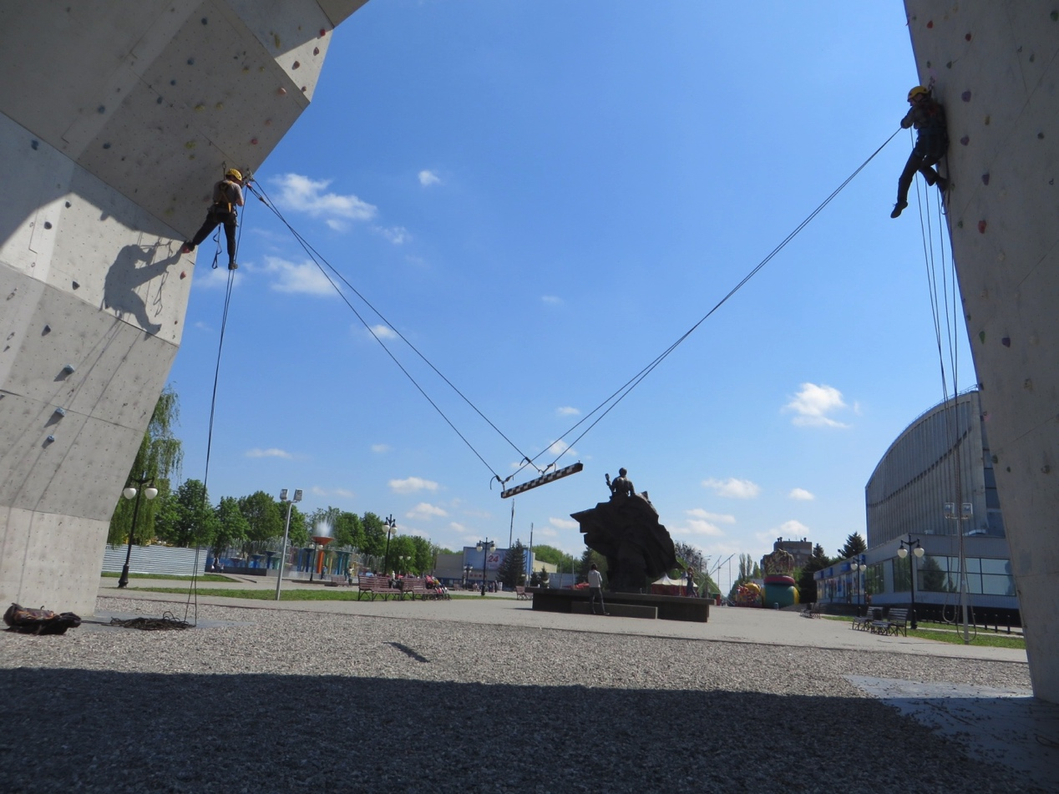
Мішень, проміжна точка

КП-3
КП-1
СМ-1
СМ-2
СМ-3
КП-2

Малюнок 1. Транспортування вантажу на мішень

Додаток 1.
Таблиця штрафів командної першості (дистанція № 1)
№ | Найменування порушення |  |  | Штрафні бали
1 | Відсутність двух точок кріплення учасника |  |  | Зняття з дистанції
2 | Відсутність двух точок кріплення рятувальника з постраждалим під час спуску |  |  | Зняття з дистанції
3 | Спуск з пострадалим без карабіна додаткового тертя |  |  | 10
4 | ASAP нижче плеча (рух припиняється до усунення). |  |  | 10
5 | Втрата спорядження
5а | Втрата каски (рух припиняється до відновлення) |  |  | 10
5б | Втрата любої одиниці спорядження (крім каски та каната) |  |  | 2
6 | Допомога зі сторони(подача втраченого спорядження, допомога в позиціонуванні та інше.) |  |  | 10
7 | Сперечання з суддею |  |  | 10
8 | Відсутність блокування спускового пристрою, при відсутності контролю мотузки на спусковому пристрої. |  |  | 5
9 | Підказка |  |  | 1
10 | Не загвинчена муфта карабіна (зупинка до усунення) |  |  | 5
11 | Загроза безпеці |  |  | Зупинка до усунення
12 | Перевищення контрольного часу |  |  | Зняття з дистанції
13 | Загроза здоров'ю або життю присутніх |  |  | Зняття з дистанції
14 | Порушення умови проходження етапу |  |  | Зупинка до усунення
 | 1 бал-15сек.

Додаток 2.

Таблиця штрафів командної першості (дистанція № 2)

№ | Найменування порушення |  |  | Штрафні бали
1 | Відсутність двух точок кріплення учасника |  |  | Зняття з дистанції
2 | Відсутність двух точок кріплення рятувальника з постраждалим під час спуску |  |  | Зняття з дистанції
3 | Торкання землі |  |  | 10
4 | ASAP нижче плеча (рух припиняється до усунення). |  |  | 10
5 | Втрата спорядження |  |  | 5
5а | Втрата каски (рух припиняється до відновлення) |  |  | 10
5б | Втрата любої одиниці спорядження (крім каски та каната) |  |  | 2
6 | Допомога зі сторони(подача втраченого спорядження, допомога в позиціонуванні та інше.) |  |  | 10
7 | Сперечання з суддею |  |  | 10
8 | Відсутність блокування спускового пристрою, при відсутності контролю мотузки на спусковому пристрої. |  |  | 5
9 | Підказка |  |  | 1
10 | Не загвинчена муфта карабіна (зупинка до усунення) |  |  | 5
11 | Загроза безпеці |  |  | Зупинка до усунення
12 | Перевищення контрольного часу |  |  | Зняття з дистанції
13 | Загроза здоров'ю або життю присутніх |  |  | Зняття з дистанції
14 | Порушення умови проходження етапу |  |  | Зупинка до усунення
 | 1 бал-15сек.

Додаток 3.
Таблиця штрафів особистої першості

№ | Найменування порушення |  |  | Штрафні бали
1 | Найменування порушення
2 | Розлита вода з ємності (кожні 50 гр.) |  |  | 4
3 | Падіння ємності з водою |  |  | 10
4 | Втрата спорядження
4а | Втрата каски (зупинка до усунення) |  |  | 10
4б | Втрата любої одиниці спорядження (крім каски та каната) |  |  | 2
5 | ASAP ниже плеча |  |  | 10
6 | Три точки на маятникові |  |  | 10
7 | Доторкнення землі за межами стартових майданчиків |  |  | 10
8 | Допомога зі сторони(подача втраченого спорядження, допомога в позиціонуванні та інше.) |  |  | 5
9 | Підказка |  |  | 1
10 | Не загвинчена муфта карабіна (зупинка до усунення) |  |  | 5
11 | Загроза безпеці |  |  | Зупинка до усунення
12 | Перевищення контрольного часу |  |  | Зняття з дистанції
10 | Загроза здоров'ю або життю присутніх |  |  | Зняття з дистанції
13
 | 1 бал-15сек.

Додаток 4. Список комплекту стандартного спорядження одного верхолаза.
1. Пояс лямочний 3-ПЛК-1шт.
2. Каска - 1шт.
3. Комплект карабінів. Всі карабіни з муфтами і придатні для виконання висотно-верхолазних робіт відповідно до НПАОП 0.00-1.15-07. - 5 штук. і більше (без обмежень).
4. Страхувальний зажим (зажим закритого типу ASAP та ін., EN-12841 (type A) 2шт.)
5. Зажим «Жюмар» - 1 шт.
6. Педаль для «Жюмара» або слінг - 1шт.
7. Ролики - 2 шт.
8.Крол - 1шт.
9.Спусковое пристрій (RIG, ID, «Федя» та ін. Після огляду суддями) - 1шт.

Додаток 5.
Заявка на участь команди в Харківській відкритій професійній першості верхолазів-висотників.
 | 1-й учасник команди | 2-й учасник команди | 3-й учасник команди
Ф.И.О.
Паспортні дані (серія і номер паспорта, адреса прописки, дата народження).
Місце проживання
Контактні телефони
e-mail
Необхідність бронювання місць для проживання.
Кваліфікація (для спортсменів спортивна, для верхолазів та рятувальників - тривалість роботи за фахом).
Наявність страхового поліса на дні участі в змаганнях.

Місце проведення змагань - скелелазний стенд «Вертикаль» біля Палацу Спорту на проспекті Петра Григоренка, 2 в м Харкові.
Необхідно доїхати на метро до станції «Палац Спорту». Від метро пішки дійти до Палацу Спорту по проспекту Петра Григоренка (500 м.). Праворуч від Палацу Спорту видно скелелазний стенд у вигляді арки.
Для тих, хто рухається власним транспортом, необхідно доїхати до Палацу Спорту по пр. Петра Григоренка. Залишивши транспортний засіб на стоянці біля Палацу Спорту, пройти до місця проведення змагань (праворуч від Палацу Спорту скелелазний стенд у вигляді арки).

Примітки.
Примітка 1
1.Для учасників змагань необхідно мати страховий поліс, дійсний на день проведення змагань. Якщо немає поліса, потрібно повідомити про це до 25.04.18 р. Для тих, у кого немає поліса буде організовано страхування безпосередньо перед мандатною комісією за мінімальною ціною.

Примітка 2.
Довідки з питань розташування місця проведення змагань за тел .: 099-066-17-51, 093-204-34-34, 050-364-20-68 e-mail: utc.alpindustry@gmail.com
Примітка 3.
З питань проходження медичного огляду консультації за телефонами, вказаними вище.
Головний суддя змагань Гриценко А.І.

